Рачунарски систем – тест

**1. Чиме се бави информатика?**

 Прикупљањем, обрадом, чувањем и коришћењем информација

 Рачуноводством

 Информисањем

**2. Најпознатији оперативни системи су:**

 Windows, Linux, Mak

 gmail, mesenger, skype

 Paint, Word, Excel

 Godzila Firefox, Internet Explorer, Google Chrome

**3. Android је:**

 Назив телефона  Оперативни систем

 Назив компаније која производи програме за телефоне

**4. Рачунарски програми који за циљ имају то да на неки начин нанесу штету рачунару или кориснику рачунара називају се:**

 Freeware програми  Злонамерни програми  Антивируси

**5. Windows је:**

 Основни систем Оперативни систем Апликативни систем

**6. Колико тастера има тастатура?**

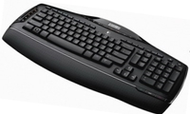

 много  110  89 101

**7. Aко 1 kB =1024 B колико има B у 1МB**

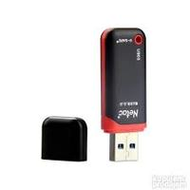

 1 MB = 1 048 576 B 1 MB = 1024 B  1 MB = 1024 kB  1 MB = 1000000B

**8. Главни програм који управља радом читавог хардвера и софтвера рачунарског система**:

 Оперативни систем  Апликативни систем  Сервер

**9. Штампач спада у:**

 Улазне уређаје  Улазно/излазне уређаје  Излазне уређаје

**10. Који су улазни уређаји на рачунару?**

 сви уређаји који улазе у цену куповине рачунара

 уређаји којима се уносе подаци или различити садржаји у рачунар

 само уређаји са слике

 сви уређаји који се могу уметнути у кућиште рачунара

**11. Монитор спада у:**

 Излазне уређаје  Улазно/излазне уређаје  Улазне уређаје

**12. Коју компоненту називају "мозгом" рачунара?**

 Процесор  Контролни чип  Хардвер  Матична плоча

**13. У хардвер спадају:**

 Сви програми за рачунаре  Сви физички делови рачунара

**14. У софтвер спадају:**

 Сви програми и физички делови за рачунаре  Сви програми за рачунаре

 Сви физички делови рачунара

**15. Шта чини рачунарски систем?**

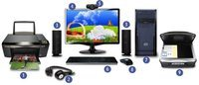

 Хардвер и софтвер  Рачунарска учионица

 Тастатура, миш, монитор, штампач.  Све што се види на слици

**16. Излазни уређаји су**:

Уређаји на којима се 

 Уређаји који имају излазе на кабловима

 Уређаји на којима се "види" оно што је радио рачунар

 Уређајим на којима се приказује слика

 Уређаји који се гасе притиском на тастер "ESC" - излаз

**17. Како се назива рачунарска компонента унутар кућишта на којој су смештени наши подаци** (документи, слике, видео клипови, музика)?

 Апликативни систем Хард диск RAM меморија

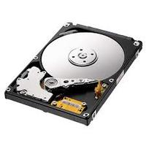

**18. Чиме се бави рачунарство?**

 Хардвером и софтвером и применом рачунара у решавању разних проблема

 Прикупљањем, обрадом, чувањем и коришћењем информација